|  |  |
| --- | --- |
| **TRƯỜNG TH&THCS Lả Giôn** | **Họ và tên giáo viên** |
| **TỔ: CM THCS** | **Lò Thị Dôm** |

|  |  |
| --- | --- |
| **Ngày soạn: 22. 12. 2024** | **Ngày giảng:….12. 2024 Lớp 8AB**  **:…..12. 2024** |

**TIẾT 38,39,40: Bài 2. Mặt phẳng tọa độ. Đồ thị của hàm số**

**(3 tiết)**

**I.** **MỤC TIÊU**

**1. Kiến thức:**Học xong bài này, HS đạt các yêu cầu sau:

– Nhận biết các khái niệm mặt phẳng tọa độ, tọa độ của điểm, đồ thị của hàm số.

– Xác định được toạ độ của một điểm trên mặt phẳng toạ độ.

– Xác định được một điểm trên mặt phẳng toạ độ khi biết toạ độ của nó.

– Nhận biết được đồ thị hàm số.

**2. Năng lực**

***Năng lực chung:***

– Năng lực tự chủ và tự học trong tìm tòi khám phá.

– Năng lực giao tiếp và hợp tác trong trình bày, thảo luận và làm việc nhóm.

– Năng lực giải quyết vấn đề và sáng tạo trong thực hành, vận dụng.

***Năng lực riêng:***

– Năng lực tư duy và lập luận toán học.

– Năng lực giao tiếp toán học.

– Năng lực mô hình hóa toán học.

– Năng lực giải quyết vấn đề toán học.

**3. Phẩm chất**

– Cóý thức học tập, ý thức tìm tòi, khám phá và sáng tạo, có ý thức làm việc nhóm.

– Chăm chỉ tích cực xây dựng bài, có trách nhiệm, chủ động chiếm lĩnh kiến thức theo sự hướng dẫn của GV.

– Hình thành tư duy logic, lập luận chặt chẽ, và linh hoạt trong quá trình suy nghĩ.

**II. THIẾT BỊ DẠY HỌC VÀ HỌC LIỆU**

**1. Đối với GV:** SGK, Tài liệu giảng dạy, giáo án powerpoint, đồ dùng dạy học, thước thẳng có chia khoảng.

**2. Đối với HS**: SGK, SBT, vở ghi, giấy nháp, đồ dùng học tập (bút, thước...), bảng nhóm, bút viết bảng nhóm.

**III. TIẾN TRÌNH DẠY HỌC**

**TIẾT 1**

**1. Hoạt động 1: Khởi động (mở đầu)**

**a) Mục tiêu:**

‒ Gợi mở động cơ dẫn đến nhu cầu tìm hiểu kiến thức.

‒ Tình huống mở đầu thực tế, gần gũi làm gợi tâm thế, tạo hứng thú học tập.

**b) Tổ chức thực hiện:**

**Bước 1. Chuyển giao nhiệm vụ:**

– GV tổ chức cho HS hoạt động nhóm 3, tham gia trò chơi ai nhanh hơn.

– Trong vòng 1 phút, lần lượt từng thành viên nhóm lên viết tọa độ tỉnh/ TP của Việt Nam (đã tìm hiểu ở nhà).

**Bước 2. Thực hiện nhiệm vụ:**

– HS tham gia trò chơi.

**Bước 3. Báo cáo, thảo luận:**

– HS viết được tọa độ của một số tỉnh/ TP của Việt Nam.

**Bước 4. Kết luận, nhận định:**

– GV nhận xét các tọa độ mà các nhóm đã viết.

Tọa độ hồ Hoàn Kiếm ở Thủ đô Hà Nội là:



– GV đặt vấn đề: Chúng ta đã biết 1 cặp số gồm 2 con số là kinh độ và vĩ độ xác định 1 điểm trên bản đồ địa lí.

Trong toán học, cặp số xác định vị trí của 1 điểm còn cần đến bản đồ địa lí hay là cần xác định trên mặt phẳng nào thì chúng ta cùng nghiên cứu nội dung tiết học.

**2. Hoạt động 2: Hình thành kiến thức**

**a) Mục tiêu:** HS nhận biết khái niệm mặt phẳng tọa độ.

**b) Tổ chức thực hiện:**

**Bước 1. Chuyển giao nhiệm vụ:**

– GV yêu cầu HS hoạt động cá nhân tìm hiểu, trả lời **HĐ1**.

– Thông qua **HĐ1** GV giới thiệu hệ trục toạ độ, trục tung, trục hoành, gốc toạ độ, mặt phẳng toạ độ.

– GV dẫn dắt HS tới khái niệm mặt phẳng tọa độ .

**Bước 2. Thực hiện nhiệm vụ:**

– HS trả lời **HĐ1**.

– HS đưa ra được khái niệm mặt phẳng tọa độ .

– HS vẽ mặt phẳng tọa độ.

– GV yêu cầu HS đọc hiểu **Ví dụ 1**, GV quan sát hỗ trợ HS.

**Bước 3. Báo cáo, thảo luận:**

– HS báo cáo kết quả, giải thích cách làm.

**Bước 4. Kết luận, nhận định:**

– GV nhận xét, đưa ra chú ý cho HS cách viết tên của trục tọa độ: Viết gốc tọa độ trước.

**1. Mặt phẳng toạ độ:**

**HĐ1:**

– Trục  nằm ngang, trục  thẳng đứng.

– Hai trục số  và  vuông góc với nhau tại gốc .

**Định nghĩa:**

*Trên mặt phẳng, ta vẽ hai trục* ,  *vuông góc với nhau và cắt nhau tại gốc  của mỗi trục. Khi đó ta có trục tọa độ .*

*Trục* ,  *gọi là các trục tọa độ.  gọi là trục hoành,  gọi là trục tung.  gọi là gốc tọa độ.*

*Mặt phẳng có hệ trục tọa độ  gọi là mặt phẳng tọa độ Oxy*

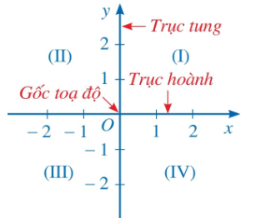

Hai trục tọa độ chia mặt phẳng thành bốn góc: góc phần tư thứ I, góc phần tư thứ II, góc phần tư thứ III, góc phần tư thứ IV theo thứ tự ngược chiều kim đồng hồ.

**Chú ý:** *Các đơn vị độ dài trên hai trục tọa độ được chọn bằng nhau (nếu không có lưu ý gì thêm).*

**Ví dụ 1:** SGK – tr61

**3. Hoạt động 3: Luyện tập**

**a) Mục tiêu:** HS áp dụng được các kiến thức vừa học để giải một số bài tập cụ thể.

**b) Tổ chức thực hiện:**

**Bài 1.** Điền từ thích hợp vào chỗ trống trong các câu sau:

– Hệ trục toạ độ  gồm hai trục số , ………………………………….

Trong đó: gọi là ………………………. thường vẽ nằm ………………….

gọi là ……………… thường vẽ …………………………….

 gọi là …………………………………………………………..

– Mặt phẳng có hệ trục toạ độ  gọi là: ……………………………………….

**Bài 2.** Trong các hình vẽ hệ trục tọa độ sau, hình nào đúng hình nào sai? Vì sao?

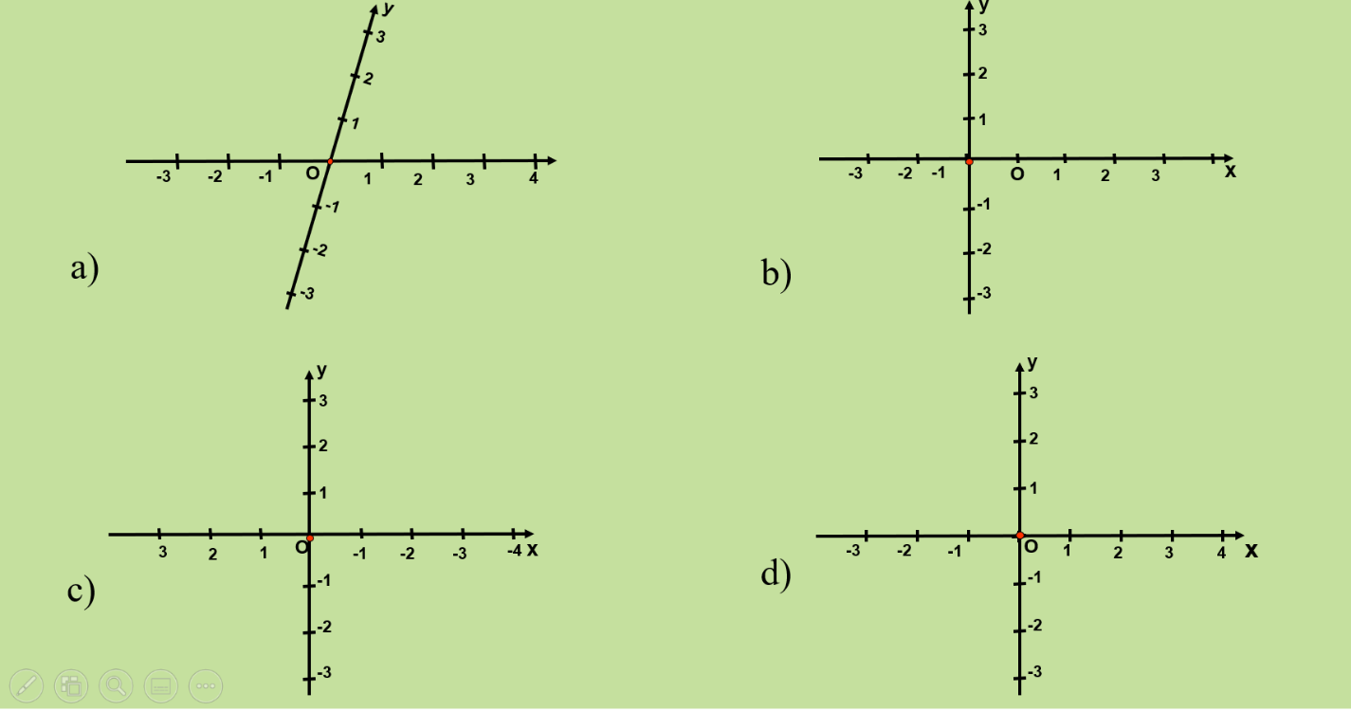

**Bài 3.** Nêu vị trí ba điểm  trên mặt phẳng tọa độ .

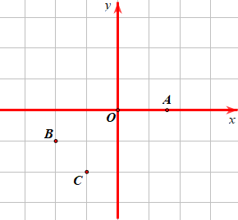

**HS:** Hoạt động nhóm hoàn thiện bài tập, GV mời đại diện nhóm lên bảng trình bày.

**4. Hoạt đông 4: Vận dụng (Tích hợp trong hoạt động luyện tập)**

***Hướng dẫn về nhà***

– Nắm vững định nghĩa mặt phẳng tọa độ.

– Rèn luyện kỹ năng vẽ mặt phẳng tọa độ.

– Chuẩn bị nội dung "Tọa độ của một điểm trong mặt phẳng tọa độ".

**TIẾT 2**

**1. Hoạt động 1: Khởi động (3 phút)**

**a) Mục tiêu:**

– Gợi động cơ dẫn đến nhu cầu xác định tọa độ của một điểm trong mặt phẳng.

**b) Tổ chức thực hiện:**

**Bước 1. Chuyển giao nhiệm vụ:**

– GV yêu cầu HS quan sát hình ảnh vé xem phim được trình chiếu trên màn hình:

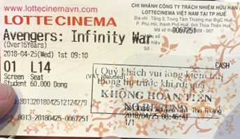

GV yêu cầu HS trả lời câu hỏi:

+ Nêu vị trí ngồi trong rạp chiếu phim.

+ Có bao nhiêu vị trí ngồi được xác định bởi L14?

**Bước 2. Thực hiện nhiệm vụ:**

– HS hoạt động cá nhân trong thời gian 1 phút.

– HS quan sát, đưa ra cách xác định vị trí ngồi của tấm vé: Dãy (hàng) nào, số ghế là bao nhiêu?

**Bước 3. Báo cáo, thảo luận:**

– GV yêu cầu 1 HS chỉ ra vị trí của ghế ngồi và nhận xét về sự duy nhất của vị trí đó.

– HS khác nhận xét, bổ sung cho bạn.

**Bước 4. Kết luận, nhận định:** GV nhận xét các câu trả lời của HS và chuẩn hóa câu trả lời.

– Số ghế L14: Dãy (hàng) L, ghế số 14.

– Vị trí ngồi L14 trên tấm vé là duy nhất.

**2. Hoạt động 2: Hình thành kiến thức**

**Hoạt động 2.1: Xác định tọa độ của 1 điểm**

**a) Mục tiêu:**

– HS đọc được tọa độ của một điểm trên mặt phẳng tọa độ.

– HS xác định được tọa độ của một điểm trên mặt phẳng tọa độ.

– HS hoàn thành tìm hiểu kiến thức về khái niệm tọa độ của một điểm và cách xác định tọa độ của một điểm trên mặt phẳng tọa độ.

**b) Tổ chức thực hiện:**

**Bước 1. Chuyển giao nhiệm vụ 1**

– GV yêu cầu HS thực hiện **HĐ2** (SGK – tr61)

Cho điểm  trong mặt phẳng tọa độ  (Hình 6).

a) Hình chiếu của điểm  trên trục hoành là điểm nào trên trục số ?

b) Hình chiếu của điểm  trên trục tung  là điểm nào trên trục số ?

**Bước 2. Thực hiện nhiệm vụ 1**

– HS hoạt động cá nhân để thực hiện **HĐ2**.

– GV quan sát hỗ trợ HS thực hiện chính xác các thao tác xác định tọa độ điểm  bằng thước thẳng có chia đơn vị.

**Bước 3. Báo cáo, thảo luận nhiệm vụ 1**

– GV mời HS trả lời miệng **HĐ2**.

– HS cả lớp quan sát, lắng nghe, nhận xét.

**Bước 4. Kết luận, nhận định nhiệm vụ 1**

– GV chính xác hóa kết quả **HĐ2** và giới thiệu nhận xét tọa độ của điểm .

**II. Tọa độ của một điểm trong mặt phẳng tọa độ**

**HĐ2**:

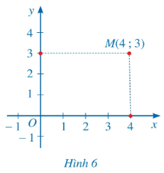

– Hình chiếu của điểm  trên trục tung  là điểm 4.

– Hình chiếu của điểm  trên trục hoành  là điểm 3.

**Nhận xét:**Cặp số  gọi là tọa độ của điểm  trong mặt phẳng tọa độ .

**Bước 1. Chuyển giao nhiệm vụ 2**

– GV yêu cầu HS tìm tọa độ của điểm  trong hình vẽ.

– GV yêu cầu HS trả lời câu hỏi: Cho điểm  bất kỳ trong mặt phẳng tọa độ , hãy xác định tọa độ điểm ?

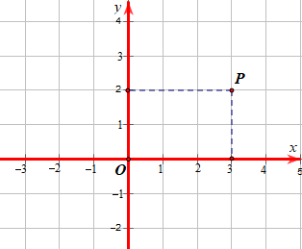

– HS hoạt động cá nhân, sau đó thảo luận cặp đôi. GV mời đại diện cặp đôi lên bảng trình bày kết quả.

– GV chuẩn hóa kiến thức, lưu ý cho HS phần **Chú ý.**

**Chú ý:** Trong mặt phẳng tọa độ , mỗi điểm  xác định một cặp số . Ngược lại, mỗi cặp số  xác định một điểm .

**Bước 2. Thực hiện nhiệm vụ 2**

– HS hoạt động cá nhân để thực hiện yêu cầu của GV.

– GV quan sát hỗ trợ HS thực hiện xác định tọa độ điểm .

**Bước 3. Báo cáo, thảo luận nhiệm vụ 2**

– GV hướng dẫn HS thảo luận theo cặp đôi, sau đó mời đại diện cặp đôi trả lời.

– GV yêu cầu HS nhận xét câu trả lời của bạn.

**Bước 4. Kết luận, nhận định nhiệm vụ 2**

– GV chính xác hóa các kết quả và khắc sâu kiến thức về định nghĩa tọa độ của một điểm trên hệ trục tọa độ. Giới thiệu hoành độ, tung độ của điểm M.

**Bước 1. Chuyển giao nhiệm vụ 3**

***Phiếu học tập***

Cho mặt phẳng tọa độ  như *Hình 8.* Xác định tọa độ các điểm .

**Bước 2. HS thực hiện nhiệm vụ 3**

– HS thảo luận cặp đôi sau đó trình bày kết quả.

**Bước 3. Báo cáo, thảo luận nhiệm vụ 3**

– GV hướng dẫn HS thảo luận theo cặp đôi, sau đó gọi đại diện cặp đôi trả lời.

– Yêu cầu HS nhận xét câu trả lời của bạn

**Bước 4. Kết luận, nhận định nhiệm vụ 3**

Tọa độ các điểm  lần lượt là



.

**Nhận xét:**

• Điểm nằm trên trục hoành có tung độ bằng 0.

• Điểm nằm trên trục tung có hoành độ bằng 0.

• Điểm  có tọa độ .

**Hoạt động 2.2: Xác định 1 điểm trên mặt phẳng tọa khi biết tọa độ** (15 phút)

**a) Mục tiêu:**

– HS xác định được một điểm khi biết tọa độ của nó.

**b) Tổ chức thực hiện:**

**Bước 1. Chuyển giao nhiệm vụ**

**Ví dụ 3:** Trong mặt phẳng tọa độ , hãy nêu cách xác định điểm .

**Bước 2. HS thực hiện nhiệm vụ**

– HS thảo luận cặp đôi thực hiện nhiệm vụ học tập 1

– Đại diện học sinh trình bày kết quả.

**Bước 3. Báo cáo, thảo luận**

– GV mời 1 HS đại diện đứng tại chỗ trình bày kết quả **Ví dụ 3**.

– HS lắng nghe và nhận xét bài làm của bạn.

**Bước 4. Kết luận, nhận định**

– GV lắng nghe rồi chốt lại nhận xét:

***Nhận xét:*** Mỗi cặp số  xác định duy nhất một điểm trên mặt phẳng tọa độ.

***Xác định 1 điểm trên mặt phẳng tọa độ khi biết tọa độ của nó.***

Qua điểm 3 trên trục , ta kẻ đường vuông góc với trục 

Qua điểm  trên trục , ta kẻ đường vuông góc với trục 

Hai đường này cắt nhau tại điểm .

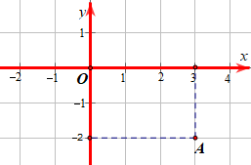

**3. Hoạt động 3: Luyện tập** (10 phút)

**a) Mục tiêu:** HS vận dụng được cách xác định tọa độ của 1 điểm trên mặt phẳng tọa độ và xác định 1 điểm trên mặt phẳng tọa độ khi biết tọa độ của nó vào làm các bài tập.

**b) Tổ chức thực hiện:**

**Bước 1. Chuyển giao nhiệm vụ 1**

– GV chiếu nội dung nội dung **Luyện tập 1**.

Trong mặt phẳng tọa độ Oxy, hãy nêu cách xác định các điểm   ; .

**Bước 2. HS thực hiện nhiệm vụ 1**

– HS hoạt động cặp đôi làm **Luyện tập 1** và cử đại diện đứng tại chỗ trình bày.

**Bước 3. Báo cáo, thảo luận nhiệm vụ 1**

– GV yêu cầu đại diện các nhóm lên bảng trình bày luyện tập 1 trang 62 SGK

– GV yêu cầu HS cả lớp quan sát và nhận xét bài làm của các bạn

**Bước 4. Kết luận, nhận định nhiệm vụ 1**

– GV chính xác hóa kết quả và khắc sâu kiến thức về tọa độ của 1 điểm trong mặt phẳng tọa độ.

– GV đánh giá, nhận xét thái độ hoạt động nhóm, mức độ đạt được của sản phẩm nhóm, kĩ năng diễn đạt trình bày của HS

**Luyện tập 1**:

Cách xác định các điểm trong mặt phẳng tọa độ  là:

• Xác định điểm .

Qua điểm  trên trục , ta kẻ đường thẳng vuông góc với trục .

Qua điểm 2 trên trục , ta kẻ đường thẳng vuông góc với trục .

Hai đường thẳng trên cắt nhau tại điểm .

• Xác định điểm    tương tự.

Từ đó ta xác định các điểm   trên trục số như sau:

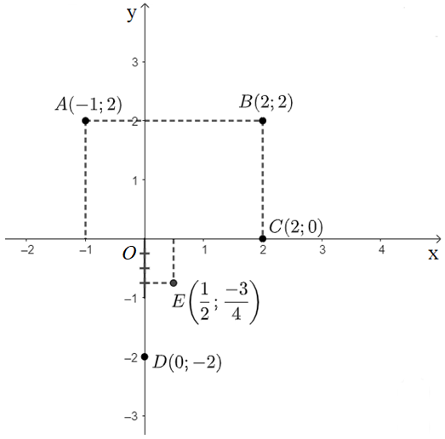

**Bước 1. Chuyển giao nhiệm vụ 2**

– GV chiếu nội dung **Bài 5** và phát phiếu học tập cho học sinh hoạt động nhóm.

**Bước 2. HS thực hiện nhiệm vụ 2**

– HS hoạt động nhóm làm **Bài 5**.

**Bước 3. Báo cáo, thảo luận nhiệm vụ 2**

– GV yêu cầu đại diện các nhóm đưa phiếu học tập dán lên bảng **Bài 5**.

– GV yêu cầu HS các nhóm nhận xét chéo.

**Bước 4. Kết luận, nhận định nhiệm vụ 2**

– GV chính xác hóa kết quả và khắc sâu kiến thức về tọa độ của 1 điểm trong mặt phẳng tọa độ.

**Bài 5.**

a) Dóng các điểm  lên hai trục  ta có tọa độ các điểm  là  

b) Tam giác  có  nên tam giác  vuông tại .

c) Tam giác  có  nên để tứ giác  là hình chữ nhật thì 

**4. Hoạt động 4: Vận dụng** (10 phút)

**a) Mục tiêu:** HS vận dụng được các kiến thức tọa độ của một điểm trong mặt phẳng tọa độ vào lám các bài tập.

**b) Tổ chức thực hiện:**

**\* GV giao nhiệm vụ học tập**

– GV nêu luật chơi và mục đích để HS nắm được yêu cầu và thực hiện trò chơi bằng cách trả lời các câu hỏi trắc nghiệm bằng hoạt động cá nhân.

**\* HS thực hiện nhiệm vụ**

– HS hoạt động cá nhân theo dõi và trả lời câu hỏi trong trò chơi “Bắt chữ tìm hình”.

HS có thể đoán hình ảnh trong tranh khi chưa trả lời hết các câu hỏi.



Hình ảnh cần tìm là: RƠ – NÊ ĐỀ – CÁC

NGƯỜI PHÁT MINH RA PHƯƠNG PHÁP TỌA ĐỘ

Trước thế kỉ thứ XVII người ta thường sử dụng những phương pháp khác nhau về đại số và hình học như là hai nhánh của toán học.

Vào năm 1619, nhà toán học Pháp R. Đề – các (31/5/1596 – 11/2/1650) đã tìm ra một phương pháp có thể chuyển ngôn ngữ của Hình học sang ngôn ngữ của Đại số. Đó chính là phương pháp tọa độ – cơ sở của môn Hình học giải tích. Một cống hiến to lớn khác là ông đã đưa vào toán học các đại lượng biến thiên, sáng tạo ra một hệ thống kí hiệu thuận tiện, thiết lập được sự liên hệ chặt chẽ giữa không gian và số, giữa Đại số và Hình học.

Người ta kể lại rằng, mặc dù suy nghĩ rất nhiều nhưng chàng trai trẻ không thể giải thích được đường đi của con mã trong cờ vua cũng như đường đi của sao băng. Vào đêm 10 tháng 11 năm 1619, ông trằn trọc không sao ngủ được. Bỗng nhiên có một con nhện rơi qua tầm mắt ông, tạo thành một đường cong. Ông đã liên hệ: con nhện và điểm, hình và số, nhanh và chậm, động và tĩnh,… sau đó vài hôm ông đã phát minh ra phương pháp tọa độ.

**\* Kết luận, nhận định**

– GV chính xác hóa kết quả và khắc sâu kiến thức về tọa độ 1 điểm trên mặt phẳng tọa độ

– GV đánh giá, nhận xét thái độ hoạt động nhóm, mức độ đạt được của sản phẩm nhóm, kĩ năng diễn đạt trình bày.

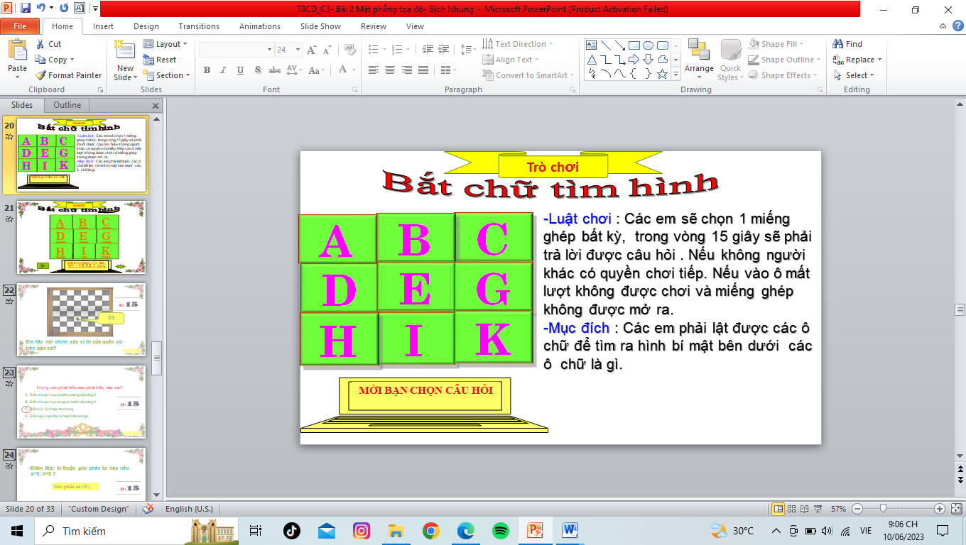

**Câu hỏi A**: Em hãy nói chính xác vị trí của quân cờ trên bàn cờ?

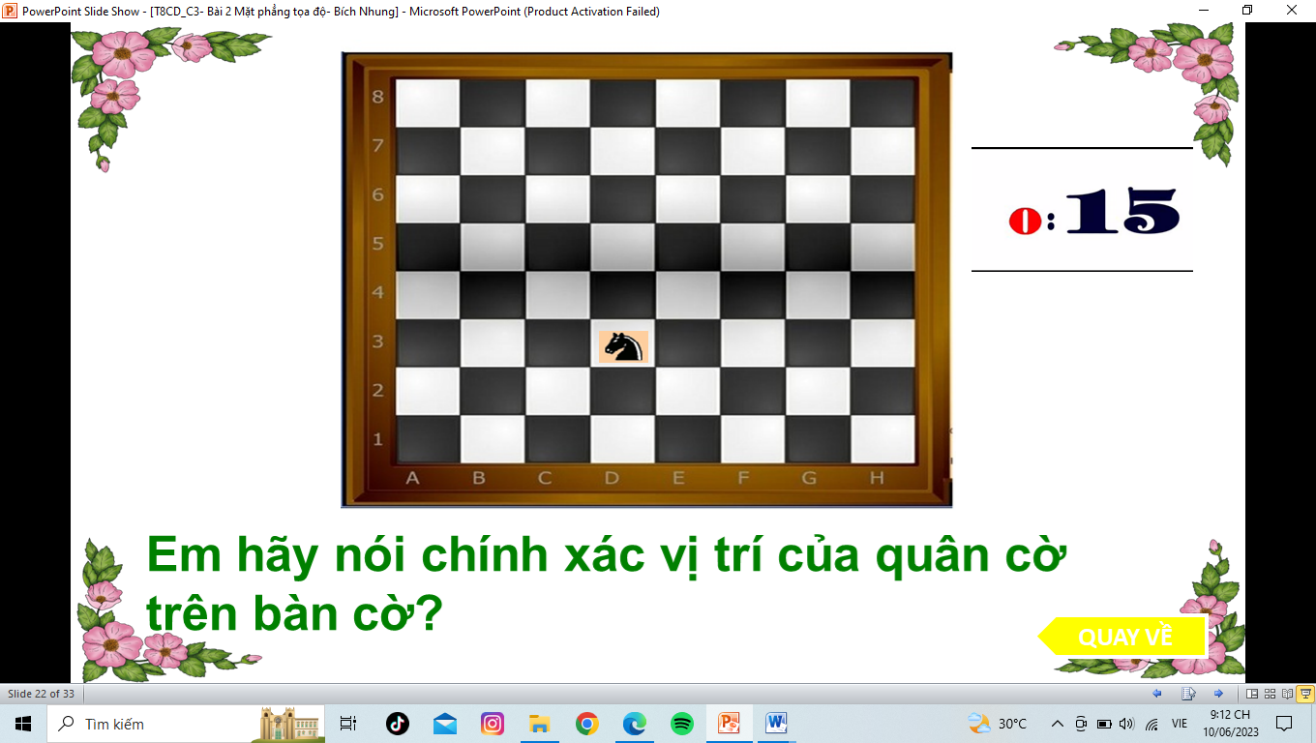

Đáp án: D3

**Câu hỏi B:**

Trong các phát biểu sau phát *biểu nào sai*?

A. Điềm thuộc trục hoành có tung độ bằng 0.

B. Điểm thuộc trục tung có hoành độ bằng 0.

C. Điểm  thuộc trục tung.

D. Điểm gốc tọa độ có hoành độ bằng 0.

Đáp án: C

**Câu hỏi C:**

Điểm  thuộc góc phần tư nào nếu ?

Đáp án: Góc phần tư (IV)

**Câu hỏi D: *Ô CHỮ MAY MẮN***

**Câu hỏi E: *MẤT LƯỢT***

**Câu hỏi G:** Trong mặt phẳng tọa độ, gốc tọa độ có tọa độ như thế nào?

Đáp án: .

**Câu hỏi H:**

Tọa độ của điểm  trên hệ trục tọa độ  là bao nhiêu?

Đáp án: .

**Câu hỏi I:** **CHÚC MỪNG BẠN NHẬN ĐƯỢC 1 PHẦN QUÀ**

**Câu hỏi K:**

Tại điểm được đánh dấu (x) bé gái được bao nhiêu tháng tuổi và nặng bao nhiêu kg?

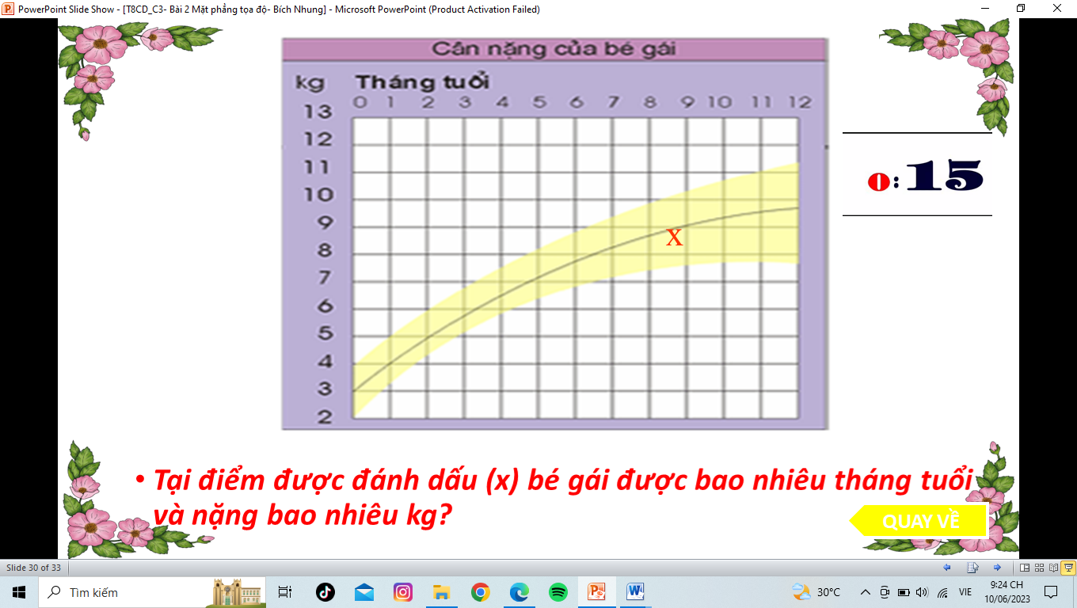

Đáp án: 9 tháng – 9 kg

**Bài 6**. Thực hiện các bước theo yêu cầu bài toán ta được thông tin về kinh độ, vĩ độ. Do đó, tọa độ địa lí của chợ Bến Thành thuộc Thành phố Hồ Chí Minh là (10,77211; 106,69827).

**→ Hướng dẫn tự học ở nhà** (2 phút)

– Học thuộc định nghĩa, tính chất, nhận xét về tọa độ của 1 điểm trên mặt phẳng tọa độ

– Cách tìm tọa độ của 1 điểm và cách xác định 1 điểm trên mặt phẳng tọa độ khi biết tọa độ của nó.

– BTVN: **Bài 1, 2, 3, 4**, xem trước mục III: ĐỒ THỊ CỦA HÀM SỐ.

**TIẾT 3**

**1. Hoạt động 1: Khởi động (5 phút)**

**a) Mục tiêu:** Gợi động cơ và kiến thức phần mới.

**b) Tổ chức thực hiện:**

**\* GV giao nhiệm vụ học tập**

GV yêu cầu HS quan sát hình và trả lời câu hỏi H1: Điểm biểu diễn toạ độ  là?

H2: Điểm biểu diễn toạ độ  là?

H3: Điểm biểu diễn toạ độ  là?

H4: Điểm biểu diễn toạ độ  là?

H5: Điểm biểu diễn toạ độ  là?

H6: Vậy tập hợp các điểm này trên đồ thị hàm số được gọi là gì?

**\* HS thực hiện nhiệm vụ**

- HS hoạt động cá nhân.

- HS quan sát, đưa ra nhận xét về toạ độ các điểm trên mặt phẳng toạ độ.

- HS vận dụng kiến thức đã học, xác định tên các điểm tương ứng với mỗi cặp giá trị (x;y) trong *Bảng 1.*

**\* Báo cáo, thảo luận**

- GV yêu cầu lần lượt từng học sinh lựa chọn đáp án cho các câu hỏi H1, H2, H3, H4, H5.

- GV yêu cầu 1 HS trả lời H6.

- HS cả lớp lắng nghe, nhận xét.

**\* Kết luận, nhận định**

***- Đáp án:***

**Câu 1. A**

Điểm biểu diễn toạ độ  là điểm .

**Câu 2. B**

Điểm biểu diễn toạ độ  là điểm 

**Câu 3.** **B**

Điểm biểu diễn toạ độ  là điểm .

**Câu 4. C**

Điểm biểu diễn toạ độ  là điểm 

**Câu 5. D**

Điểm biểu diễn toạ độ  là điểm .

Tập hợp các điểm  trên mặt phẳng toạ độ được gọi là đồ thị hàm số.

- GV nhận xét các câu trả lời của HS và chuẩn hóa câu trả lời, đưa ra nhận xét:

*“Tập hợp năm điểm*  *được gọi là đồ thị hàm số được cho ở Bảng 1.”*

**Câu 5.** Điểm biểu diễn toạ độ  là

**A.** Điểm . **B.** Điểm .

**C.** Điểm . **D.** Điểm .

**Nhận xét:** *Tập hợp năm điểm*  *được gọi là đồ thị hàm số được cho ở Bảng 1.*

- GV đặt vấn đề vào bài mới: Vậy làm cách nào để có thể nhận biết đồ thị hàm số trên mặt phẳng toạ độ? Điểm nào thuộc đồ thị hàm số và điểm nào không thuộc đồ thị hàm số? Để trả lời các câu hỏi đó chúng ta sẽ cùng tìm hiểu phần III. Đồ thị hàm số trong tiết học ngày hôm nay.

**2. Hoạt động 2: Hình thành kiến thức**

**Hoạt động 2.1: Đồ thị hàm số**

**a) Mục tiêu:**

- HS nhận biết được đồ thị hàm số

- HS nhận biết được điểm thuộc đồ thị hàm số, điểm không thuộc đồ thị hàm số.

**b) Tổ chức thực hiện:**

**\* GV giao nhiệm vụ học tập 1**

- GV yêu cầu HS hoạt động cặp đôi thực hiện hoạt động 4 SGK:

Xét hàm số .

a) Tính các giá trị , tương ứng với các giá trị .

b) Biểu diễn trong mặt phẳng tọa độ  các điểm .

- Đưa ra nhận xét số biến  đã cho và số điểm được xác định, nhận xét khi giá trị của biến số thay đổi thì toạ độ điểm  tương ứng như thế nào và giới thiệu định nghĩa đồ thị hàm số.

**\* HS thực hiện nhiệm vụ 1**

- HS hoạt động cặp đôi để thực hiện hoạt động 4 trong SGK.

- Hướng dân hỗ trợ: GV quan sát hỗ trợ HS thực hiện chính xác các thao tác xác định toạ độ các điểm và biểu diễn các điểm trên mặt phẳng toạ độ.

**\* Báo cáo, thảo luận 1**

- GV yêu cầu 1 HS trả lời miệng hoạt động 4 câu a, yêu cầu 1 HS khác lên bảng xác định toạ độ điểm trên mặt phẳng toạ độ.

- HS cả lớp quan sát, lắng nghe, nhận xét.

**\* Kết luận, nhận định 1**

- GV chính xác hóa kết quả hoạt động 4, đưa ra nhận xét số biến  đã cho và số điểm được xác định, nhận xét khi giá trị của biến số  thay đổi thì toạ độ điểm  tương ứng như thế nào và giới thiệu định nghĩa đồ thị hàm số.

**Hoạt động 4:** Xét hàm số .

a) Tính các giá trị , tương ứng với các giá trị .





b) Biểu diễn trong mặt phẳng tọa độ Oxy các điểm 

Tọa độ , tọa độ .

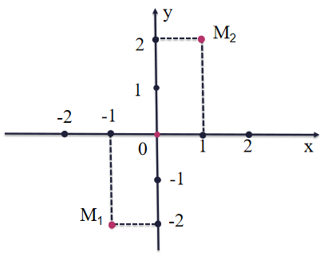

**Nhận xét:**

*+ Với mỗi giá trị của biến số* *, ta có thể xác định được một điểm  với*  *trong mặt phẳng toạ độ* *.*

**Định nghĩa:**

**Đồ thị của hàm số  là tập hợp tất cả các điểm biểu diễn các cặp giá trị tương ứng  trên mặt phẳng toạ độ**

**\* GV giao nhiệm vụ học tập 2**

**Ví dụ 4:** Trong mặt phẳng toạ độ , cho đồ thị của hàm số .

a) Quan sát đồ thị của hàm số và cho biết trong ba điểm; , điểm nào thuộc đồ thị của hàm số, điểm nào không thuộc đồ thị của hàm số.

b) Điểm  có thuộc đồ thị của hàm số hay không? Vì sao?

**\* HS thực hiện nhiệm vụ 2**

- HS hoạt động các nhân Ví dụ 4 sau đó trình bày kết quả.

**\* Báo cáo, thảo luận 2**

- GV hướng dẫn HS, sau đó gọi HS trả lời.

- Yêu cầu HS nhận xét câu trả lời của bạn

**\* Kết luận, nhận định 2**

- GV chính xác hóa các kết quả và khắc sâu kiến thức về cách xác định điểm thuộc đồ thị, điểm không thuộc đồ thị dựa vào biểu diễn điểm trên mặt phẳng toạ độ và dựa vào việc thế cặp giá trị  vào hàm số.

**\* GV giao nhiệm vụ học tập 3**

**Luyện tập 2:** Số lượng sản phẩm bán được  (nghìn sản phẩm) là một hàm số theo thời gian  (tháng). Hàm số này được biểu thị dưới dạng Bảng 2.

|  |  |  |  |  |  |
| --- | --- | --- | --- | --- | --- |
| (tháng) | 1 | 2 | 3 | 4 | 5 |
| (nghìn sản phẩm) | 1 | 3 | 5 | 6 | 7 |

Trong mặt phẳng toạ độ , hai điểm  có thuộc đồ thị của hàm số hay không? Vì sao?

**\* HS thực hiện nhiệm vụ 3**

- HS hoạt động cặp đôi Luyện tập 2 sau đó trình bày kết quả

**\* Báo cáo, thảo luận 3**

- GV hướng dẫn HS, sau đó gọi đại diện 1 cặp trả lời.

- Yêu cầu HS nhận xét câu trả lời của bạn

**\* Kết luận, nhận định 3**

- GV chính xác hóa các kết quả và khắc sâu kiến thức về cách xác định điểm thuộc đồ thị, điểm không thuộc đồ thị dựa vào bảng giá trị hàm số.

**Luyện tập 2:**

Xét Bảng 2 ta có

|  |  |  |  |  |  |
| --- | --- | --- | --- | --- | --- |
| (tháng) | 1 | 2 | 3 | 4 | 5 |
| (nghìn sản phẩm) | 1 | 3 | 5 | 6 | 7 |

• *x* = 2 thì *y* = 3 nên *A*(2; 3) thuộc đồ thị hàm số.

*x* = 5 thì *y* = 7 nên *B*(5; 6) không thuộc đồ thị hàm số.

**3. Hoạt động 3: Luyện tập** (10 phút)

**a) Mục tiêu:** HS dựa vào hình ảnh xác định được toạ độ của một đỉa điểm.

**b) Tổ chức thực hiện:**

**\* GV giao nhiệm vụ học tập**

- GV đưa nội dung bài tập 6,7: phiếu bài tập, giao nhiệm vụ cho cá nhân thực hiện

**\* HS thực hiện nhiệm vụ**

- HS làm bài tập 6,7 trên phiếu bài tập.

**\* Báo cáo, thảo luận**

- GV yêu cầu 1 HS lên bảng trình bày bài 6, 1 HS khác lên trình bày bài 7..

- GV yêu cầu HS cả lớp quan sát và nhận xét bài làm của các bạn

**\* Kết luận, nhận định**

- GV chính xác hóa kết quả và khắc sâu kiến thức xác định toạ độ của một điểm trên mặt phảng toạ độ, lập bảng giá trị hàm số, biểu diễn các điểm trên mặt phẳng toạ độ, xác định điểm thuộc đồ thị hàm số và điểm không thuộc đồ thị hàm số.

**Bài 6:**

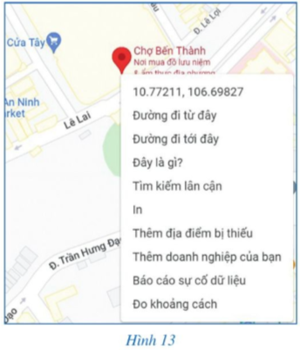

Toạ độ của chợ Bến Thành



**Bài 7:**

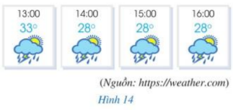

1. Hàm số dạng bảng biểu thị nhiệt độ dự báo  tại thời điểm

 ở Thành phố Hồ Chí Minh.

|  |  |  |  |  |
| --- | --- | --- | --- | --- |
|  | 13 | 14 | 15 | 16 |
|  | 33 | 28 | 28 | 28 |

1. Trong mặt phẳng toạ độ , biểu diễn các điểm có toạ độ là các cặp số  tương ứng ở bảng trên.

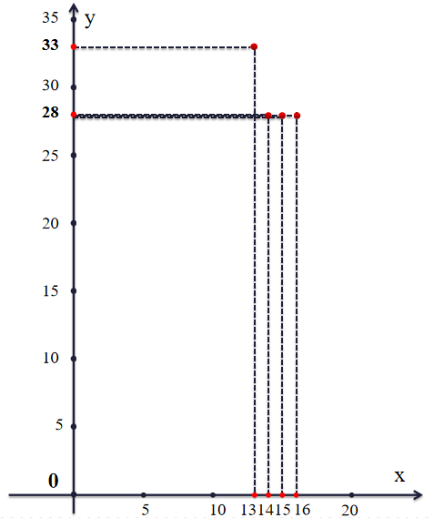

c) Xét bảng 15 ở câu a, ta có

 thì  nên điểm  không thuộc đồ thị hàm số cho bởi bảng trên.

**4. Hoạt động 4: Vận dụng** (13 phút)

**a) Mục tiêu:** HS vận dụng được tính chất để xác định điểm thuộc đồ thị hàm số, điểm không thuộc đường thẳng đồ thị hàm số.

**b) Tổ chức thực hiện:**

**\* GV giao nhiệm vụ học tập**

- GV yêu cầu HS hoạt động nhóm thực hiện bài tập 1, bài tập 2, bài tập 3.

**Bài 1:** Cho hàm số sau .

a) Tính các giá trị  tương ứng với các giá trị .

b) Biểu diễn trong mặt phẳng tọa độ Oxy các điểm .

**Bài 2:** Cho bảng

|  |  |  |  |  |  |
| --- | --- | --- | --- | --- | --- |
|  |  | 0 | 1 | 2 | 3 |
|  | 3 | 2 | 1 | 0 |  |

a) Xác định các điểm  có thuộc đồ thị hàm số của bảng

trên không?

1. Biểu diễn các điểm có toạ độ trong bảng trên mặt phẳng toạ độ .

**Bài 3:**

a) Cho hàm số sau , xác định các điểm  .

b) Biểu diễn các điểm trên mặt phẳng toạ độ Oxy.

**\* HS thực hiện nhiệm vụ**

- Các nhóm 1, 2 làm bài tập 1 trên bảng phụ.

- Các nhóm 3, 4 làm bài tập 2 trên bảng phụ.

- Các nhóm 5, 6làm bài tập 3 trên bảng phụ.

- Yêu cầu HS tổng quát lại cách xác định:

+ Điểm thuộc, điểm không thuộc đồ thị dựa vào bảng giá trị.

+ Điểm thuộc, điểm không thuộc đồ thị dựa vào biểu diễn điểm trên mặt phẳng toạ độ.

+ Điểm thuộc, điểm không thuộc dồ thị hàm số dựa vào hàm số.

**\* Báo cáo, thảo luận**

- GV yêu cầu 1 HS đại diện các nhóm lên bảng trình bày bài 1, bài 2, bài 3.

- GV yêu cầu HS các nhóm quan sát và nhận xét chéo bài làm của các nhóm khác

- GV yêu cầu HS cả lớp quan sát và nhận xét bài làm của các bạn

**\* Kết luận, nhận định**

- GV chính xác hóa kết quả và khắc sâu kiến thức.

- GV đánh giá, nhận xét thái độ hoạt động nhóm, mức độ đạt được của sản phẩm nhóm, kĩ năng diễn đạt trình bày của HS.

**Bài 1:**

a) Tính các giá trị , tương ứng với các giá trị .





b) Biểu diễn trong mặt phẳng tọa độ  các điểm .

Tọa độ , tọa độ .

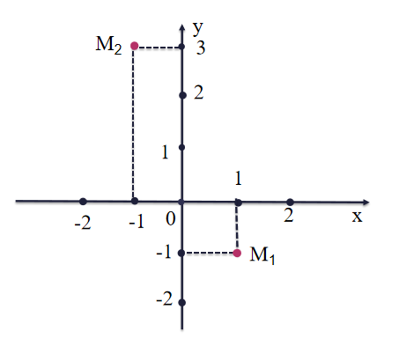

**Bài 2:**

|  |  |  |  |  |  |
| --- | --- | --- | --- | --- | --- |
|  |  | 0 | 1 | 2 | 3 |
|  | 3 | 2 | 1 | 0 |  |

a) Xét bảng trên ta có  thì  nên điểm  không thuộc đồ thị hàm số cho bởi bảng trên.

Xét bảng trên ta có  thì  nên điểm  thuộc đồ thị hàm số cho bởi bảng trên.

b) Biểu diễn các điểm có toạ độ trong bảng trên mặt phẳng toạ độ .

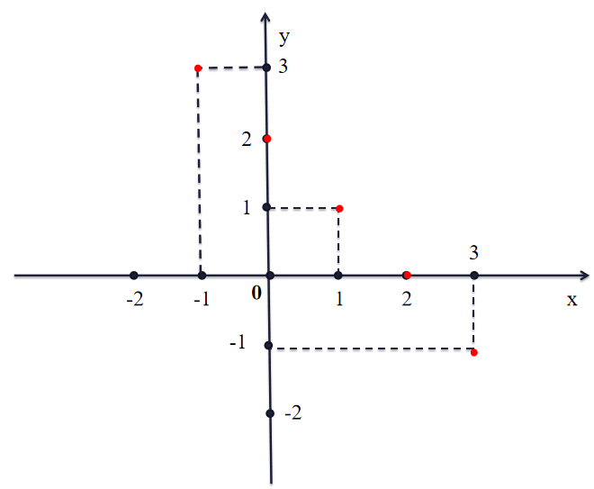

**Bài 3:**

a) Cho hàm số sau , xác định các điểm .

• Với  thì . Do đó  không thuộc đồ thị hàm số.

• Với  thì . Do đó  thuộc đồ thị hàm số.

• Với  thì . Do đó  thuộc đồ thị hàm số.

• Với  thì . Do đó  không thuộc đồ thị hàm số.

b) Biểu diễn các điểm trên mặt phẳng toạ độ .

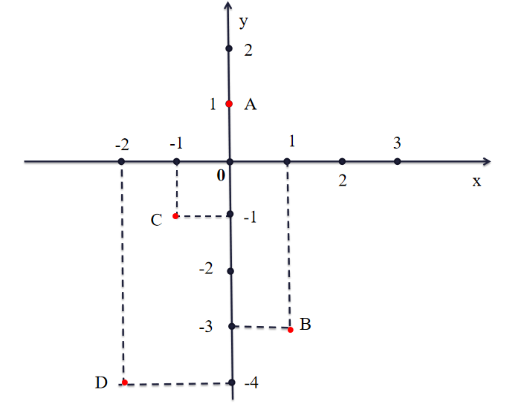

**⏩ Hướng dẫn tự học ở nhà** (2 phút)

- Ôn tập các kiến thức: định nghĩa đồ thị hàm số, điểm thuộc đồ thị hàm số, điểm không thuộc đồ thị hàm số.

- BTVN: xem trước *Bài 3: Hàm số bậc nhất* .

**TIẾT 41,42: BÀI 4: HÀM SỐ BẬC NHẤT .**

Thời gian thực hiện: 02 tiết

**I. MỤC TIÊU**

**1. Về kiến thứcID 2223 GA GV091 :** Sau khi học xong bài này học sinh sẽID 2223 GA GV091 :

- Vẽ được đồ thị của hàm số bậc nhất

- Nhận biết được khái niệm hệ số góc của đường thẳng

- Sử dụng được hệ số góc của đường thẳng đề nhận biết và giải thích được sự cắt nhau hoặc song song của hai đường thẳng cho trước

**2. Về năng lực**

***\* Năng lực chungID 2223 GA GV091 :***

- Năng lực tự họcID 2223 GA GV091 : HS tự hoàn thành được các nhiệm vụ học tập chuẩn bị ở nhà và tại lớp.

- Năng lực giao tiếp và hợp tácID 2223 GA GV091 : HS phân công được nhiệm vụ trong nhóm, biết hỗ trợ nhau, trao đổi, thảo luận, thống nhất được ý kiến trong nhóm để hoàn thành nhiệm vụ.

***\* Năng lực đặc thùID 2223 GA GV091 :***

- Năng lực giao tiếp toán họcID 2223 GA GV091 : Vẽ được đồ thị của hàm số bậc nhất

- Năng lực tư duy và lập luận toán học, năng lực giải quyết vấn đề toán học, năng lực mô hình hóa toán họcID 2223 GA GV091 : thực hiện được các thao tác tư duy so sánh, phân tích, tổng hợp, khái quát hóa; Giải quyết một số vấn đề thực tiễn gắn với đồ thị hàm số bậc nhất. …

**3. Về phẩm chấtID 2223 GA GV091 :**

- Chăm chỉID 2223 GA GV091 : thực hiện đầy đủ các hoạt động học tập một cách tự giác, tích cực.

- Trung thựcID 2223 GA GV091 : thật thà, thẳng thắn trong báo cáo kết quả hoạt động cá nhân và theo nhóm, trong đánh giá và tự đánh giá.

- Trách nhiệmID 2223 GA GV091 : hoàn thành đầy đủ, có chất lượng các nhiệm vụ học tập.

**II. THIẾT BỊ DẠY HỌC VÀ HỌC LIỆU**

**1. Giáo viênID 2223 GA GV091 :** SGK, kế hoạch bài dạy, thước thẳng, bảng phụ hoặc máy chiếu.

**2. Học sinhID 2223 GA GV091 :** SGK, thước thẳng, bảng nhóm.

**III. TIẾN TRÌNH DẠY HỌC**

**1. Hoạt động 1ID 2223 GA GV091 : MỞ ĐẦU KHỞI ĐỘNG** (6 phút)

**a) Mục tiêuID 2223 GA GV091 :** Liên kết nội dung sắp trình bày với các kiến thức đã học để gợi mở đến nội dung cần học về lũy thừa của một số hữu tỉ

**b) Tổ chức thực hiệnID 2223 GA GV091 :**

**\* Giao nhiệm vụ**

Chiếu SL 1-5 giới thiệu và tổ chức trò chơi tìm mật mã.

Giới thiệu nội dung bài học (SL 6,7)

trò chơi tìm mật mã: HS ôn tập lại kiến thức đã học qua 4 câu hỏi:

Câu hỏi 1: Đồ thị hàm số y=f(x) là:

a) Tập hợp tất cả các điểm biểu diễn các cặp giá trị tương ứng (x;f(x)) trên mặt phẳng tọa độ.

b) Tập hợp ba điểm biểu diễn ba cặp giá trị tương ứng (x;f(x)) trên mặt phẳng tọa độ.

c) Tập hợp tất cả các điểm biểu diễn các cặp giá trị tương ứng (f(x);x) trên mặt phẳng tọa độ.

d) Tập hợp tất cả các điểm biểu diễn các cặp giá trị tương ứng (y;f(x)) trên mặt phẳng tọa độ.

Đáp án: A

Câu hỏi 2: Hàm số nào sau đây là hàm số bậc nhất?

a) y = -2x2 +1 b) y = 2x+1

c) y = 0x -3 d) Tất cả các đáp án trên đều đúng

Đáp án: B

Câu hỏi 3: Cho hàm số y = 3x+2. Giá trị của y khi x = 1 là:

a) -1 b) 0 c) 5 d) -5

Đáp án: C

Câu 4: Hàm số y = -x - 3 có hệ số a và b lần lượt là:

a) 0;-3 b) 1,-3 c) -3;-1 d) -1;-3

Đáp án: D

**\*Thực hiện nhiệm vụ**

- HS tham gia trò chơi

- HS lắng nghe thu nhận kiến thức

**\*Kết luận, nhận địnhID 2223 GA GV091 :**

GV giới thiệu bài mới.

**2. Hoạt động 2ID 2223 GA GV091 : HÌNH THÀNH KIẾN THỨC**

**I - ĐỒ THỊ CỦA HÀM SỐ BẬC NHẤT**

**a) Mục tiêuID 2223 GA GV091 :** Học sinh nhận biết được dạng đồ thị HSBN;

**b) Tổ chức thực hiệnID 2223 GA GV091 :**

**\*Giao nhiệm vụ 1**

GV nêu Hoạt động 1 trong SGK (SL 8) và cho biết đồ thị của hàm số bậc nhất có dạng như thế nào?

Yêu cầu HS HĐN 7 phút làm bài tập.

**\*Thực hiện nhiệm vụ 1**

HS HĐN làm bài tập

**\*Báo cáo kết quả**

- Đại diện 1-2 nhóm báo cáo

- GV HS nhận xét bài làm của bạn

- HS Nhận xét, đánh giá bài làm của bạn

**\*Đánh giá kết quả**

- GV nhận xét bài làm và tổng hợp kiến thức

HĐ 1: Cho hàm số y=x-2

|  |  |  |  |
| --- | --- | --- | --- |
| x | 0 | 2 | 3 |
| y | -2 | 0 | 1 |

a)

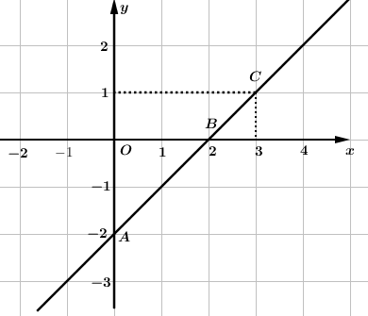

Đồ thị hàm số y = x-2

**\* Tổng quát**: ***Đồ thị hàm số y=ax+b (a $≠$ 0) là một đường thẳng.***

**\*Giao nhiệm vụ 2 ( SL 9)**

GV YC HS HĐN cặp 5p làm ví dụ 1.

GV chiếu VD 1 lên bảng, yc HS gập SGK.

**\*Thực hiện nhiệm vụ 2**

HSID 2223 GA GV091 : Hoạt động nhóm cặp làm ví dụ 1.

**\*Báo cáo kết quả**

- GV chiếu bài cỉa 1-3 nhóm

- Các nhóm báo cáo, chia sẻ.

**\*Đánh giá kết quả**

- GV nhận xét bài làm của học sinh

- Lưu ý sai lầm dễ mắc phải.

**\*Giao nhiệm vụ 3 ( SL10)**

GV YC HS HĐCN làm ví dụ 2.

GV chiếu VD 2 lên bảng, yc HS gập SGK.

GV gợi ý: Tìm điểm thuộc đồ thị tức là ta phải đi tìm những giá trị nào của điểm đó?

Điểm có hoành độ bằng 0 thì x bằng bao nhiêu?

Biết x = 0 và biết y=3x-4 ta tìm giá trị của y và kết luận tọa độ điểm cần tìm?

- Yêu cầu 1 HS lên bảng trình bày.

- Yêu cầu 1 HS tương tự làm luyện tập 1

? Em hãy so sánh tung độ giao điểm trong 2 ví dụ trên với tung độ gốc.

? Đồ thị hàm số y = ax+b (a $≠$ 0) cắt trục tung tại điểm như thế nào?

**\*Thực hiện nhiệm vụ 3**

HSID 2223 GA GV091 : Hoạt động cá nhân làm ví dụ 2 và luyện tập 1.

- 2 HS lên bảng trình bày

**\*Báo cáo kết quả**

- HS báo cáo, chia sẻ ví dụ 2 và luyện tập 1.

- Trả lời 2 câu hỏi của GV

**\*Đánh giá kết quả**

- GV nhận xét bài làm của học sinh

- Lưu ý sai lầm dễ mắc phải.

- Rút ra nhận xét.

***Luyện tập 1: Cho hàm số y = 4x+3.Tìm điểm thuộc đồ thị của hàm số có hoành độ bằng 0.***

***Giải***

Điểm thuộc đồ thị có hoành độ bằng 0 nên x = 0

Thay x = 0 vào y = 4x+3 ta được

y=3

Vậy điểm thuộc đồ thị cần tìm là (0;3)

**Nhận xét**: ***Đồ thị hàm số y = ax+b (a $≠$ 0) cắt trục tung tại điểm có tung độ bằng b***

**II - VẼ ĐỒ THỊ CỦA HÀM SỐ BẬC NHẤT**

**a) Mục tiêuID 2223 GA GV091 :** Vẽ được đồ thị của hàm số bậc nhất $y=ax+b (a 0)$

**b) Tổ chức thực hiệnID 2223 GA GV091 :**

**\*Giao nhiệm vụ 1**

*) Muốn vẽ 1 đường thẳng ta cần xác định mấy điểm?

**) Trường hợp 1

- YCHS lấy 2 giá trị bất kỳ của x rồi thay vào tìm y. Đọc tên 2 điểm được chọn. (Lưu ý HS lấy điểm đặc biệt, số nhỏ dễ tính toán)

- Vậy ***đồ thị hàm số y = ax (a $≠$ 0) được vẽ như thế nào?***

***) Tương tự hãy vẽ đồ thị hàm số y = -2x

**\*Thực hiện nhiệm vụ 1**

*) HS TL: Muốn vẽ 1 đường thẳng cần xác định 2 điểm thuộc đường thẳng ấy.

**) Trường hợp 1

HS thực hiện theo gợi ý của GV.

- Đứng tại chỗ trả lời: Lấy 2 điểm thuộc y=ax

- Trả lời câu hỏi của GV.

***) HS HĐN cặp 5p làm ví dụ 3

**\*Báo cáo kết quả**

- GV chiếu bài làm cỉa 1 số nhóm.

- GV HS nhận xét bài làm của bạn

- HS Nhận xét, đánh giá bài làm của bạn

**\*Đánh giá kết quả**

- GV nhận xét bài làm và tổng hợp kiến thức

|  |
| --- |
| **1. Trường hợp 1: *đồ thị hàm số y = ax (a $≠$ 0):***  ***Để vẽ đồ thị hàm số y = ax (a $≠$ 0) ta có thể xác định điểm A(1;a) rồi vẽ đường thẳng đi qua điểm O và A.***  ***Ví dụ 3:*** Vẽ đồ thị hàm số y = -2x  ***Giải***  Đồ thị hàm số là đường thẳng đi qua hai điểm O(0;0) và A(1;-2) |

**\*Giao nhiệm vụ 2 ( SL 12)**

GV nêu Trường hợp 2

Cho x = 0, tìm y?

Cho y = 0, tìm x?

Vậy đồ thị hàm số ***y = ax+b (a $≠$ 0; b $≠$ 0)*** đi qua điểm nào?

Nêu cách vẽ đồ thị hàm số ***y = ax+b (a $≠$ 0; b $≠$ 0?***

***-*** HĐnhóm cặp 5p làm ví dụ 4

**\*Thực hiện nhiệm vụ 1**

- HS trả lời các câu hỏi của GV.

- HĐN cặp làm VD 4

**\*Báo cáo kết quả**

- Đại diện 1-2 nhóm báo cáo

- GV HS nhận xét bài làm của bạn

- HS Nhận xét, đánh giá bài làm của bạn

**\*Đánh giá kết quả**

- GV nhận xét bài làm và tổng hợp kiến thức

|  |
| --- |
| ***Trường hợp 2: Hàm số y = ax+b (a $≠$ 0; b $≠$ 0)***  Để vẽ đồ thị hàm số ***y = ax+b (a $≠$ 0; b $≠$ 0) ta xác định hai điểm A(0; b); B(- $\frac{b}{a}$;0) rỗi vẽ đường thẳng đi qua hai điểm đó.***  **Ví dụ 4:** Vẽ đồ thị hàm số y = -2x+2  Đồ thị hàm số đi qua P(0;2) và Q(1;0) |

**\*Giao nhiệm vụ 3 ( SL 13)**

Yêu cầu HS HĐN 10 phút làm bài tập luyện tập 2.

**\*Thực hiện nhiệm vụ 3**

HS HĐN làm luyện tập 2

**\*Báo cáo kết quả**

- Đại diện các nhóm báo cáo

- GV HS nhận xét bài làm của bạn

- HS Nhận xét, đánh giá bài làm của bạn

**\*Đánh giá kết quả**

- GV nhận xét bài làm và tổng hợp kiến thức

**Luyện tập 2**

a) Đồ thị hàm số y = 3x

Đồ thị hàm số y= 3x đi qua O(0;0) và A(1;3)

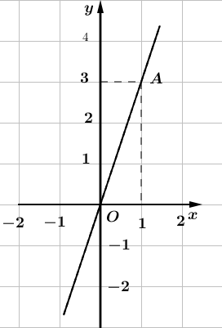

b) Đồ thị hàm số y = 2x +2

Đồ thị hàm số y= 2x+2 đi qua P(0;2) và Q(-1;0)

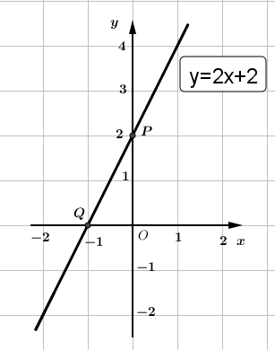

**III - HỆ SỐ GÓC CỦA ĐƯỜNG THẲNG Y = AX+B (A $≠$ 0)**

**a) Mục tiêuID 2223 GA GV091 :** Nhận biết được khái niệm hệ số góc của đường thẳng $y=ax+b \left(a 0\right)$

**b) Tổ chức thực hiệnID 2223 GA GV091 :**

**\*Giao nhiệm vụ 1 ( SL 14)**

GV chiếu nội dung hđ2 lên bảng

YCHS HĐN cặp 5p làm bài tập và trả lời.

**\*Thực hiện nhiệm vụ 1**

Quan sát hình vẽ.

HĐNC 5p trả lời câu hỏi của GV

**\*Báo cáo kết quả**

- Các nhóm báo cáo, chia sẻ

- GV HS nhận xét bài làm của bạn

- HS Nhận xét, đánh giá bài làm của bạn

**\*Đánh giá kết quả ( SL 15)**

- GV nhận xét bài làm và tổng hợp kiến thức

|  |
| --- |
| **1) Góc tạo bởi đường thẳng y=ax+b (a $≠$ 0) và trục Ox**  Quan sát các đường thẳng y = x+1 và y = -x-1.    a) Có nhận xét gì về dấu của tung độ các điểm M; N?  b) Tìm góc tạo bởi tia Ax và AM  c) Tìm góc tạo bởi tia Bx và BN  ***Giải***  a) Tung độ của điểm M và điểm N đều mang dấu dương (+)  b) góc tạo bởi tia Ax và AM là: $\hat{MAx}$ c) góc tạo bởi tia Bx và BN là: $\hat{NBx}$ **Tổng quát:**  ***Trong mptđ Oxy, cho đường thẳng y=ax+b (a $≠$ 0). Gọi A là giao điểm của y=ax+b (a $≠$ 0) và trục Ox, T là một điểm thuộc đường thẳng y=ax+b (a $≠$ 0) và có tung độ dương.***  ***Góc α là góc tạo bởi hai tía Ax và AT gọi là góc tạo bởi đường thẳng y=ax+b (a $≠$ 0) với trục Ox.*** |

**\*Giao nhiệm vụ 2 (SL 16)**

GV chiếu HĐ 3 lên bảng

YCHS HĐN 7p làm HĐ 3

**\*Thực hiện nhiệm vụ 2**

- Đọc nội dung yên cầu của HĐ 3

- HĐN 7p làm HĐ 3

**\*Báo cáo kết quả (SL17)**

- GV chiếu bài làm của 1 số nhóm.

- Đại diện các nhóm báo cáo, chia sẻ.

- GV HS nhận xét bài làm của bạn

- HS Nhận xét, đánh giá bài làm của bạn

**\*Đánh giá kết quả**

- GV nhận xét bài làm và tổng hợp kiến thức

**2) Hệ số góc**

Hình 22a biểu diễn đồ thị các hàm số y = 0,5x+2; y = 2x+2. Hình 22b biểu diễn đồ thị các hàm số y = -0,5x+2; y = -2x+2

a) Quan sát hình 22a, so sánh các góc α ,β và so sánh các giá trị tương ứng của hệ số của x trong các hàm số bậc nhất rồi rút ra nhận xét.

b) Quan sát hình 22a, so sánh các góc α’ ,β’ và so sánh các giá trị tương ứng của hệ số của x trong các hàm số bậc nhất rồi rút ra nhận xét.

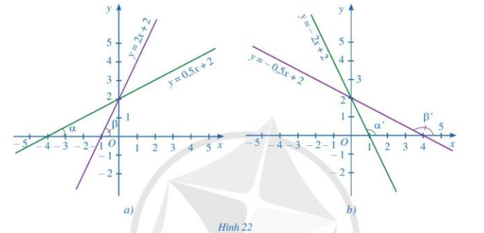

***Giải***

a) Góc: α < β<0

Hệ số a tương ứng với góc: 0,5 <2

***Nhận xét: Hệ số a >0. Góc tạo bởi đường thẳng y=ax+b (a $≠$ 0) với Ox là góc nhọn. Hệ số a càng lớn thì góc càng lớn.***

b) Góc: 900<α’<β’<1800

Hệ số a tương ứng với góc: -2<-0,5

***Nhận xét: Hệ số a <0. Góc tạo bởi đường thẳng y=ax+b (a $≠$ 0) với Ox là góc tù. Hệ số a càng lớn thì góc càng lớn.***

**Tổng quát: Hệ số a là hệ số góc của đường thẳng y=ax+b (a $≠$ 0)**

**\*Giao nhiệm vụ 3 (SL 17)**

YCHS HĐCN trả lời nhanh Ví dụ 5 và luyện tập 3.

**\*Thực hiện nhiệm vụ 3**

HĐCN trả lời nhanh Ví dụ 5 và luyện tập 3.

**\*Báo cáo kết quả**

- GV HS nhận xét bài làm của bạn

- HS Nhận xét, đánh giá bài làm của bạn

**\*Đánh giá kết quả**

- GV nhận xét bài làm và tổng hợp kiến thức

**Ví dụ 5**

SGK

**Luyện tập 3**

Hệ số góc của đường thẳng y = -5x +11 là -5

**3. Ứng dụng của hệ số góc**

**a) Mục tiêuID 2223 GA GV091 :** Sử dụng được hệ số góc của đường thẳng đề nhận biết và giải thích được sự cắt nhau hoặc song song của hai đường thẳng cho trước

**b) Tổ chức thực hiệnID 2223 GA GV091 :**

**\*Giao nhiệm vụ 1 (SL 18, 19)**

GV chiếu nội dung HĐ 4 lên bảng.

YCHS HĐN 7p trả lời câu hỏi.

? Mối liên hệ giữa hệ số góc của 2 đường thẳng với vị trí tương đối của hai đường thẳng như thế nào?

**\*Thực hiện nhiệm vụ 1**

HĐN trả lời HĐ 4

Trả lời câu hỏi

**\*Báo cáo kết quả**

- Đại diện nhóm báo cáo

- GV HS nhận xét bài làm của bạn

- HS Nhận xét, đánh giá bài làm của bạn

**\*Đánh giá kết quả**

- GV nhận xét bài làm và tổng hợp kiến thức



a) Quan sát hình 23a, tìm hệ số góc của hai đường thẳng y=x và y=x+1 và nêu vị trí tương đối của hai đường thẳng đó.

b) Quan sát hình 23b, tìm hệ số góc của hai đường thẳng y=x và y= -x+1 và nêu vị trí tương đối của hai đường thẳng đó.

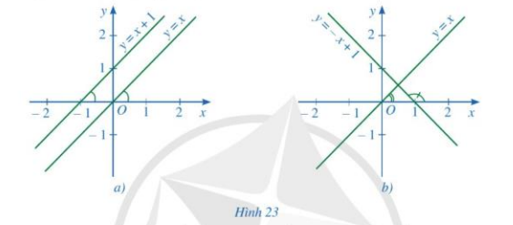

***Giải***

a) Hệ số góc của y = x là a = 1

Hệ số góc của y = x +1 là a’ = 1

Đường thẳng y = x và y = x+1 song song với nhau.

b) Hệ số góc của y = x là a = 1

Hệ số góc của y = - x +1 là a’ = -1

Đường thẳng y = x và y = - x+1 cắt nhau.

**Tổng quát:**

**\*Giao nhiệm vụ 2 ( sl21)**

GV chiếu nội dung VD 6; luyện tập 4 lên bảng.

YCHS HĐN cặp 5p trả lời VD 6

YCHS HĐCN làm luyện tập 4

**\*Thực hiện nhiệm vụ 2**

HĐN cặp trả lời VD 6

Trả lời câu hỏi Luyện tập 4

**\*Báo cáo kết quả**

- Đại diện nhóm báo cáo

- GV HS nhận xét bài làm của bạn

- HS Nhận xét, đánh giá bài làm của bạn

**\*Đánh giá kết quả**

- GV nhận xét bài làm và tổng hợp kiến thức

**Luyện tập 4:**

Xét vị trí tương đối của hai đường thẳng y = -5x và y = -5x+2

***Giải***

Hai đường thẳng y = -5x và y = -5x+2 song song với nhau vì có hệ số góc bằng nhau.

**3. Hoạt động 3ID 2223 GA GV091 : LUYỆN TẬP**

**a) Mục tiêuID 2223 GA GV091 :** HS vận dụng được lý thuyết vào thực hiện các bài tập

**b) Tổ chức thực hiệnID 2223 GA GV091 :**

**Giao nhiệm vụ 1 ( SL 22,23)**

- Giáo viên cho HS làm bài tập 1SGK (đứng tại chỗ trả lời)

- YCHS bài tập 3 SGK. ( HĐCN)

**\*Thực hiện nhiệm vụ 1**

- Làm BT 1,3 SGK theo hd của GV

**\*Báo cáo kết quả**

- HS trả lời Bài tập 1

- Chiếu 1-2 bài 3 của HS lên bảng.

GV tổ chức HS nhận xét kết quả hoạt động

- HS nhận xét và đưa ra phân tích, cách làm khác

**\*Đánh giá kết quả**

- Gv chốt kiến thức vừa luyện tập

Vẽ 2 đồ thị còn lại của BT 3 SGK (BTVN)

|  |
| --- |
| **Bài tập 1 SGK**  Đáp án: Phát biểu đúng: c,d  Phát biểu sai: a, b  **Bài tập 3 SGK:**  Vẽ đồ thị hàm số y = 3x+4 và y = $\frac{-1}{2}$ x trên cùng một hệ trục tọa độ. |

**\*Giao nhiệm vụ 2 ( SL 24,25)**

- GV cho học sinh tìm hiểu ví dụ ở bảng phụ. Yêu cầu học sinh hoạt động nhóm hoàn thành yêu cầu

**\*Thực hiện nhiệm vụ 2**

HS tìm hiểu bài tập được giao. Hoạt động nhóm trên bảng phụ

-GV Hướng dẫn HS thực hiện hoạt động nhóm

- HS thực hoạt động nhóm

**\*Báo cáo kết quả**

- HS báo cáo kết quả

- GV tổ chức HS báo cá kết quả hoạt động và nhận xét kết quả của các nhóm bạn

**\*Đánh giá kết quả**

- Gv chốt kiến thức vừa luyện tập và đưa ra chú ý

**Bài 2 SGKID 2223 GA GV091 :**

Cặp đường thẳng cắt nhau là y = -2x+5 và y = 4x-1 và cặp y = -2x và y = 4x-1 vì có hệ số góc khác nhau.

Cặp đường thẳng song songy = -2x+5 và y = -2x vì có hệ số góc bằng nhau.

**Bài tập 4 SGK**

Đường thẳng y=ax+b (a $≠$ 0) có hệ số góc bằng -1 suy ra a = -1

Đường thẳng y=ax+b (a $≠$ 0) đi qua điểm M(1,2) suy ra x = 1; y = 2.

Do vậy ta có:

2=(-1). 1 +b => b = 3

Vậy đường thẳng cần tìm là y = -x+3

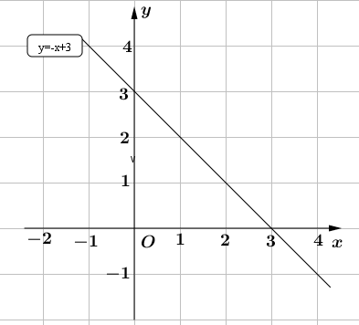

**4. Hoạt động 4ID 2223 GA GV091 : VẬN DỤNG** (10 phút)

**a) Mục tiêuID 2223 GA GV091 :** Vận dụng các kiến thức về vị trí tương đối của hai đường thẳng, hệ số góc để giải quyết bài toán thực tế.

**b) Tổ chức thực hiệnID 2223 GA GV091 :**

**\*Giao nhiệm vụ ( SL 27,28)**

- GV chiếu nội dung bài tập 6 SGK

- Yếu cầu HS HĐN 7p làm BT

-GV Hướng dẫn HS thực hiện

**\*Thực hiện nhiệm vụ**

HS nghiêm cứu nhiệm vụ được giao

- HĐN HS thực hiện nhiệm vụ

**\*Báo cáo kết quả**

- Đại diện 1 nhóm báo cáo.

- Các nhóm chia sẻ

- HS liên hệ các vấn đề trong thực tiễn

**\*Đánh giá kết quả**

Gv tổng kết kiến thức

**Bài tập 6 SGK**

a) Tung độ giao điểm của hai đường d1, d2 hay hai đường thẳng d1, d2 đều cắt trục tung tại điểm có tung độ bằng 2. Do đó, tốc độ ban đầu của hai chuyển động bằng nhau.

b) Đường thẳng d2 có hệ số góc lớn hơn.

c) Từ giây thứ nhất trở đi vật 2 có vận tốc lớp hơn vì đồ thị có hệ số góc lớn hơn.

**⏩ Hướng dẫn tự học ở nhà**

- Ghi nhớ các kiến thức, khái niệm, tính chất, cách vẽ đồ thị hàm số bậc nhất; hệ số góc, vị trí tương đối của hai đường thẳng.

- Xem lại các bài tập đã làm trong tiết học.

- Làm bài tập 3SGK: Vẽ đồ thị 2 đường thẳng còn lại vào trong mặt phẳng tọa độ đã vẽ.

- Chuẩn bị giờ sau: Ôn tâp chương 3: Ôn tập kiến thức đã học trong chương 3, làm bài tập 1,2,3 - Bài tập chương 3.

|  |  |
| --- | --- |
| **Người soạn KHBD**  **Lò Thị Dôm** | **Duyệt của tổ chuyên môn**  **Bùi Văn Năng** |